附件1：
趣味运动会竞赛项目

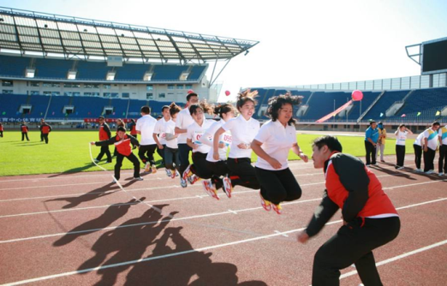
【项 目 一】欢乐跳绳
【参赛人数】每队8人，6男2女
【比赛器材】大绳
【比赛方法】比赛开始前,8名队员做好准备，其中2名男运动员摇绳,其他6名队员站在绳中间,裁判员发令比赛开始，在规定的2分钟内，以绳子通过的有效个数为最终成绩，有效个数越多名次靠前，如果有比赛个数相同的两队或多队加时30秒！

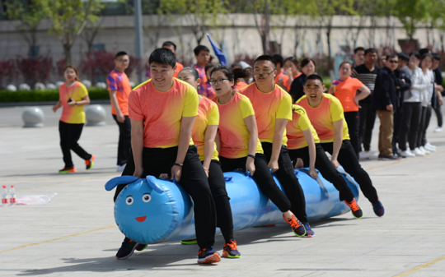
【项 目 二】毛毛虫竞速
【参赛人数】每队6人，男女不限
【比赛器材】充气毛毛虫
【比赛方法】6名队员跨骑在比赛器材上，双手握住固定把手立于起跑线后。裁判发令后，6名队员通过协作配合使比赛器材在跑道上行进，赛程40米。以各参赛队所用比赛器材触及终点线所在垂直平面为计时停止，用时少者名次靠前。

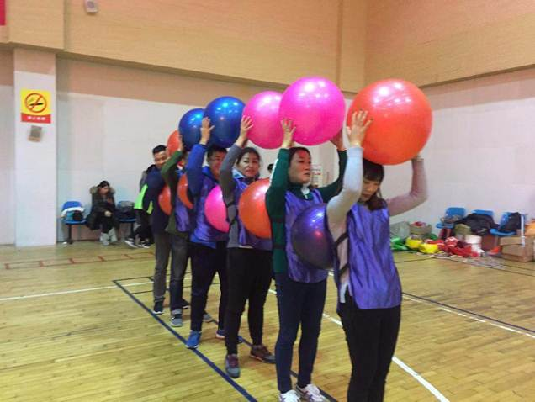
【项 目 三】步调一致
【参赛人数】每队4人，2男2女
【比赛器材】瑜伽球
【比赛方法】每组7个球，第一名队员站在起点线双手拿一个球，另一名队员双手拿一个瑜伽球，身前放一个球，依次类推，裁判发令后，向前行进，比赛距离20米，如球掉落则为犯规，需回到起点重新出发，以各参赛队所用比赛器材触及终点线所在垂直平面为计时停止，用时少者名次靠前。

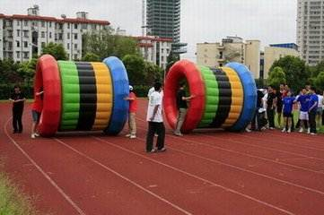
【项目四】动感五环
【参赛人数】每队6人，4男2女
【比赛器材】动感五环
【比赛方法】2名女队员站在动感五环内，4名男队员在两侧掌控方向，赛程30米。裁判发令后，6名队员通过协作配合使比赛器材在跑道上行进，以比赛器材任一部位触及终点线所在垂直平面为计时停止，用时少者名次列前。（要求男运动员在滚动中不能偏离指定跑道）

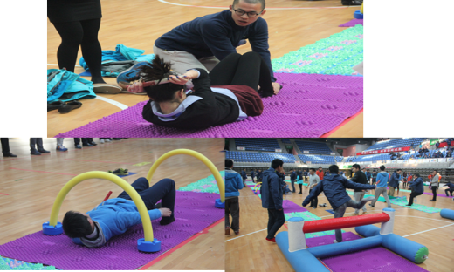
【项 目 五】奔跑吧兄弟
【参赛人数】每队6人，3男3女
【比赛器材】指压板、跨栏、钻网、接力棒
【比赛方法】比赛开始前，6名参赛队员按顺序在起跑线后做好准备，裁判发令后，第1名队员依次通过“跨栏、仰卧起坐5个、钻网”环节后返回起点将接力棒交给第2名队员，第2名队员以同样的方式前进，以最后1名队员身体任意部位触及起点线所在的垂直平面为计时结束，用时少者名次列前。

